**HX930**

**Descrizione storico-bibliografica**

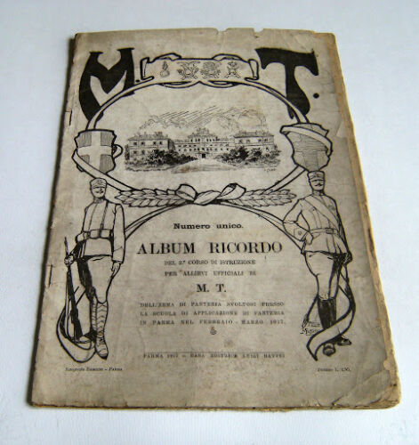 **\*Album-ricordo del 2. Corso d'istruzione per allievi ufficiali di M. T. dell'arma di fanteria** : svoltosi presso la Scuola di applicazione di fanteria in Parma nel febbraio-marzo 1917 : numero unico.- Parma : Tip. L. Battei, 1917. - 36 p. : ill., ritr. ; 35 cm. ((Titolo piu completo ricavato dalla cop. - Pubblicato il 18 marzo 1917 a scopo di beneficenza per le istituzioni pro-mutilati di guerra di Parma e Patronato provinciale per i figli dei contadini morti o resi inabili in guerra. ((L. 2.50. - BNI 1917-5440. – Copia digitale a: <https://teca.bncf.firenze.sbn.it/ImageViewer/servlet/ImageViewer?idr=BNCF00004029828>. - CUB0008969

Soggetto: [Guerra mondiale 1914-1918 - Reggimenti - Storia](https://opac.sbn.it/opacsbn/opaclib?db=solr_iccu&resultForward=opac/iccu/brief.jsp&from=1&nentries=50&searchForm=opac/iccu/error.jsp&do_cmd=search_show_cmd&item:8021:Soggetti::@frase@=CFIC199606)

**Volumi disponibili in rete**

-1917 a: <https://teca.bncf.firenze.sbn.it/ImageViewer/servlet/ImageViewer?idr=BNCF00004029828>